|  |  |
| --- | --- |
|  | **Universidad Nacional Autónoma de México** |
|  | **Facultad de Ingeniería** |
|  | **División de Ingeniería Eléctrica** |
|  | **Laboratorio de**  **Bases de Datos** |

|  |  |  |  |
| --- | --- | --- | --- |
|  | Practica 1 | Acceso al Servidor e instalación del sistema operativo | |
|  |  |  |  | |
|  | Profesor: | Lugowski Rivero Czeslaw Kristofer |  | |
|  | Grupo: | 6 |  | |
|  | Alumna: | Muñoz San Agustin Victoria Monserrat | | |
|  |  |  | Calificación | |
|  |  | Fecha de entrega | Jueves 20 de febrero de 2025 | |
|  |  |  | Semestre 2025-2 | |

**Objetivo:**

* Realizar la configuración inicial para acceder al servidor de base de datos del laboratorio
* Realizar la instalación del sistema operativo como punto inicial para instalar un ambiente de base de datos en los equipos de los alumnos.

**Introducción**

El entorno de trabajo está formado básicamente por las siguientes herramientas:

* Herramienta CASE empleada para realizar el diseño conceptual de una base de datos. El principal elemento a generar es un modelo Entidad/Relación (ER) empleando el estándar Chen, que lleva el nombre de su creador Peter Chen en 1976.
* Herramienta CASE empleada para realizar el diseño lógico de una base de datos relacional. En esta etapa el principal elemento a generar es un modelo relacional empleando 2 notaciones comúnmente empleadas en la industria: Notación Crow’s Foot y notación IDEF1X.
* Manejador de Bases de Datos relacionales.
* Herramientas para interactuar con el manejador:
* Herramientas a línea de comandos. Es importante que el alumno comprenda y sea capaz de interactuar con el cliente a línea de comandos que ofrecen los manejadores de Bases de Datos.
* Herramientas gráficas para interactuar con una Base de Datos.

Para iniciar con el uso adecuado del entorno de trabajo es necesario realizar una configuración inicial antes de iniciar con el desarrollo de las prácticas, en especial la configuración asociada al manejador de la Base de Datos. Los siguientes puntos generales deben ser desarrollados antes de iniciar:

* Instalación del manejador
* Creación de una Base de datos.
* Configuración de los servicios de red que permitan el acceso remoto a los equipos del laboratorio.
* Creación de los objetos que permitan al alumno establecer conexiones remotas. Por ejemplo, creación de usuarios, creación de esquemas.

La revisión del entorno de trabajo consiste en ejecutar algunas instrucciones para validar que todas estas herramientas estén instaladas y configuradas de forma correcta. Para el caso del manejador, la revisión consiste en aplicar algunas sentencias SQL como las siguientes.

Cabe mencionar que los ejemplos aquí mostrados pueden tener algunas diferencias que dependen del manejador empleado por el profesor.

* Creación de una Base de Datos: CREATE DATABASE <databasename>;
* Creación de un usuario (Sintaxis Oracle): CREATE USER <username> IDENTIFIED BY <password>

**Actividades propuestas por la academia**

1. Revisar el documento lineamientos servidor bd en el que se deberán crear y configurar los usuarios por estudiante (actividad del docente)
2. Probar conexión hacia el servidor del laboratorio

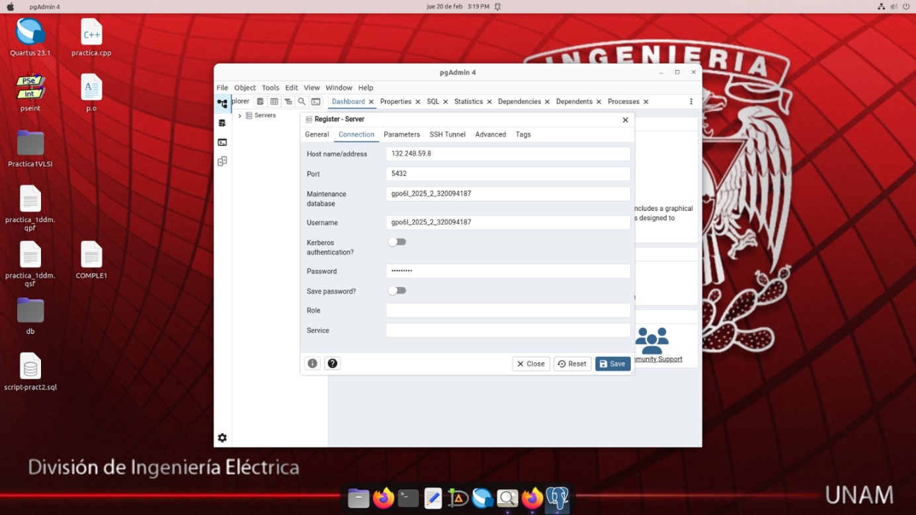

* 1. Realizar un ejercicio que imprima un mensaje empleando el usuario asignado

*SELECT 'Hola, este es un mensaje en PostgreSQL' AS mensaje;*

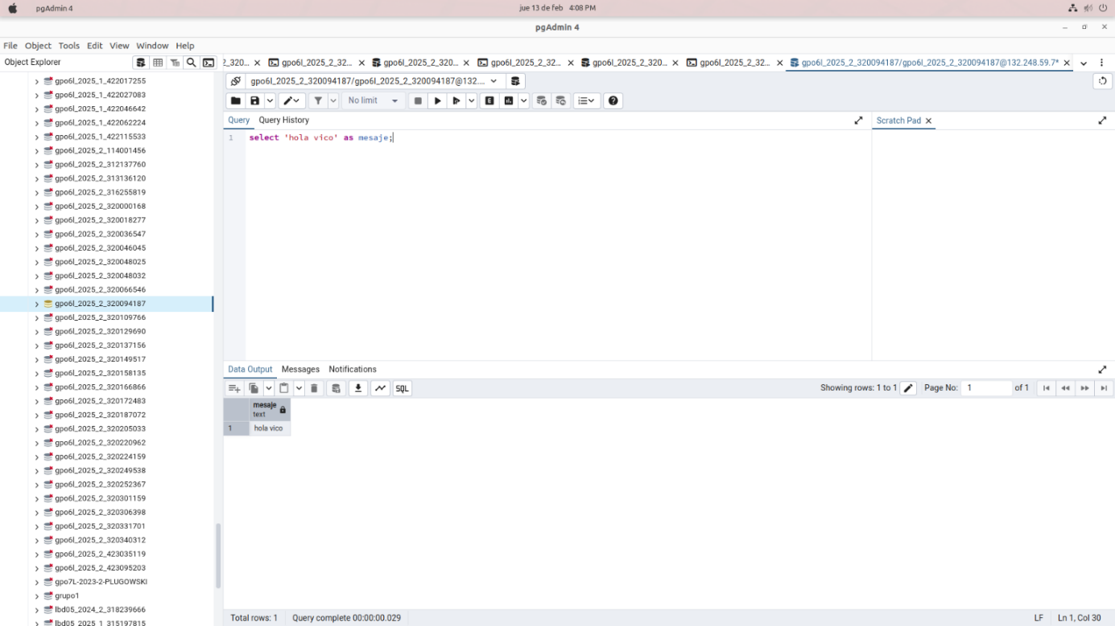

1. Probar conexión hacia el servidor fuera del laboratorio
   1. Incluir las instrucciones necesarias para que el estudiante pueda establecer una conexión hacia el servidor del laboratorio desde una máquina externa.

Para poder efectuar esta actividad, recurrí a la instalación del pgAdmin y así acceder al servidor de la facultad con los datos mostrados a continuación. De esa forma pude lograr la misma conexión que hice durante el laboratorio y no tuviera errores en el acceso. Además pude experimentar con las acciones que se tienen y conocer un poco más el entorno.

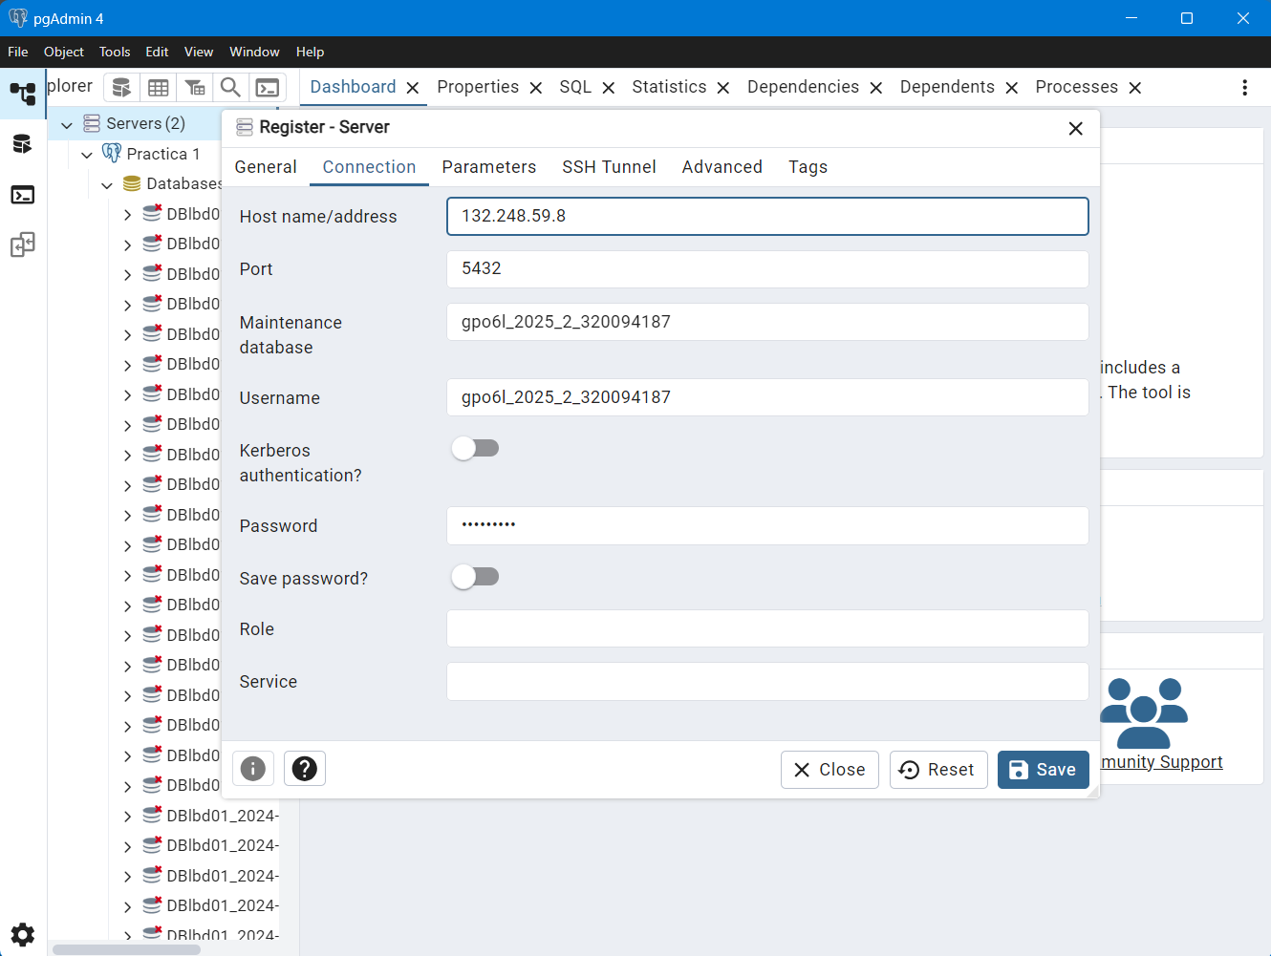

1. Realizar un ejercicio que imprima un mensaje empleando el usuario asignado.

*SELECT 'Hola, este es otro mensaje' AS mensaje2;*

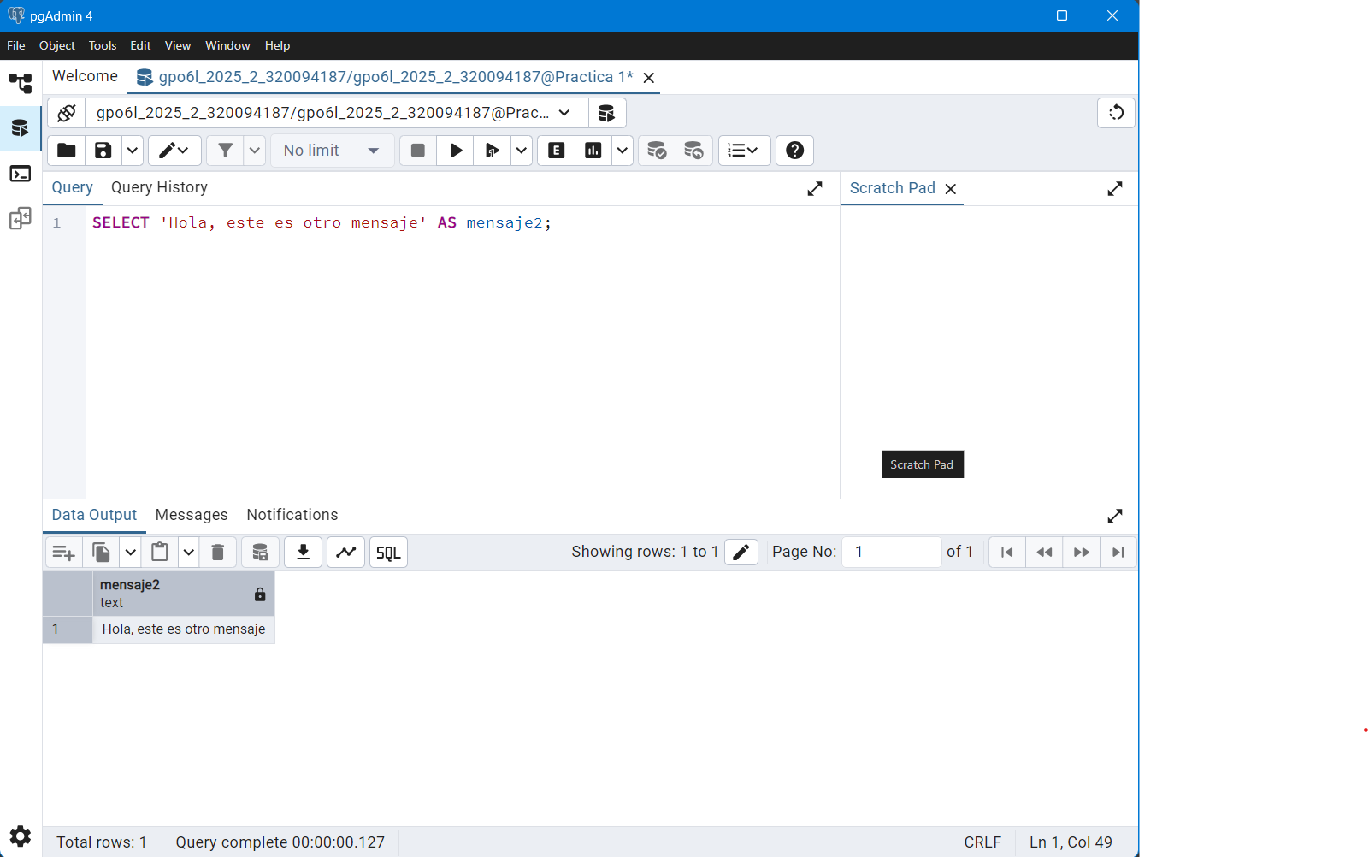

Códigos en terminal

Para realizar lo siguiente se uso una maquina virtual de VMware y BLBoronx para lograr una conexión terminal interfaz en las que se hace uso de postgresql, todo este material de descarga fue dado por el profesor antes de la sesión y así poder familiarizarnos con el entorno.

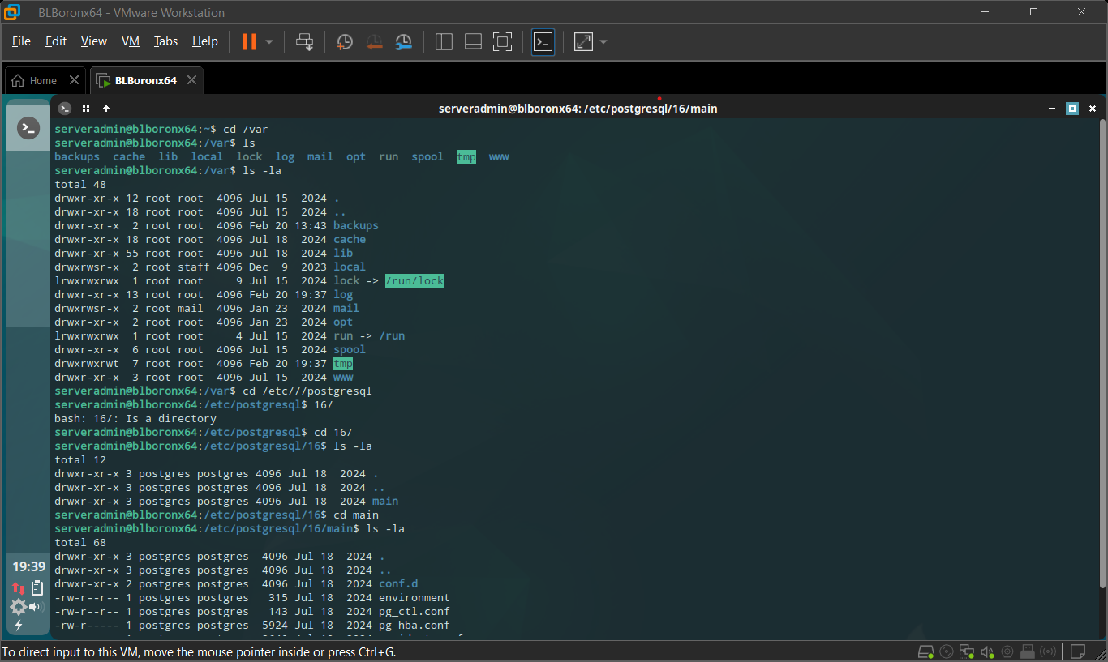

Conocer permisos y entrar en la dirección en donde se encuentra la postgres

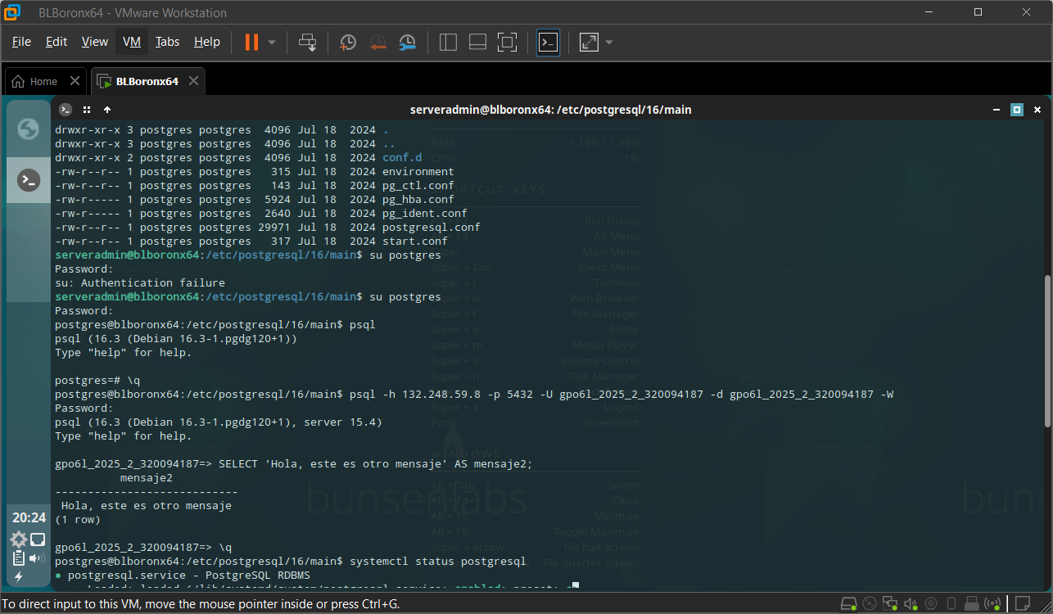

Aquí se demuestra la manera en que la terminal y la interfaz pueden mostrar el resultado, solo difieren en la forma de ser expresado y capturado.

**Preguntas Previo 2**

1. ¿El sistema operativo puede influir en el rendimiento de un RBDMS?

SI NO

1. Si en un S.O. se cifra el dispositivo de almacenamiento primario ¿el rendimiento en el RBDMS se ve afectado?

SI NO

1. ¿Es lo mismo un CASE de Diagramación que un CASE DMT?

SI NO

1. ¿Con una herramienta CASE de Diagramación podemos generar código SQL de forma semi automatizada?

SI NO

1. ¿Con una herramienta CASE DMT podemos utilizar la notación CHEN?

SI NO

**Conclusión**

Me pareció interesante la manera en que podemos acceder a nuestra base de datos mediante una clave única como lo es el número de cuenta, tal y como es visto en teoría donde una entidad se vuelve única mediante un código personificado. Además fue un reto el poder entender la manera en que podíamos instalar las diversas aplicaciones para el entendimiento del laboratorio y sus actividades dentro de las mismas.

Considero que fue entendible la forma en que se accedía a la base y como un simple digito podía cambiar el resultado esperado, por lo que al conocer y entender el desarrollo de la maquina virtual y el pgAdmin podías generar las actividades requeridas para la práctica y su solución correcta de cada una.

**Referencias**

Arellano, L., Hernández, L. y Rodriguez, J. Manual de prácticas del Laboratorio de Bases de Datos. FI-UNAM. Recuperado el 19 de febrero de 2025 de https://www.siccaad.unam.mx/media/materials/LURC860223/Manual_de_practicas_del_laboratorio_de_bases_de_datos_2025-2.pdf

Naeem, T. (2025). Astera. Sistemas de gestión de bases de datos relacionales (RDBMS): todo lo que necesita saber. Recuperado el 19 de febrero de 2025 de https://www.astera.com/es/type/blog/relational-database-management-system/